港南区連合町内会長連絡協議会１月定例会
日 時 令和８年１月２０日（火）１５時１５分～
場 所 港南区役所６階６０１，６０２会議室
１ 報告事項
（１）警察関係（防犯・交通事故情報）
（２）消防関係（火災・救急状況等報告）
（３）令和７年度学び舎ひまわり第４、５講開催報告
（４）港南区連合町内会長連絡協議会・港南区協働による地域づくり推進協議会合同意見交換会開催報告
２ 依頼事項
（１）「元気な地域づくりフォーラム」の開催と第５期港南ひまわりプラン(地区別計画)の発表につ
いて
３ 情報提供
（１）行政サービスコーナーの一部廃止について
（２）GREEN×EXPO 2027 市出展施設ユニフォーム制作に向けた衣類回収に関する広報チラシの掲示について【市連】
（３）GREEN×EXPO 2027機運醸成の取組について【市連】
（４）令和７年度港南区区民意識調査の結果について
（５）「横浜市中期計画2026～2029（素案）」の公表とパブリックコメントの実施について【市連】
（６）横浜市防犯のまちづくり推進条例(仮称)案 骨子と横浜市防犯のまちづくり推進プラン(仮称)素案のパブリックコメント実施について【市連】
（７）自治会町内会ポータルの運用開始について【市連】
（８）港南区安全安心まちづくり・３Ｒまちの美化合同表彰式及び記念講演の開催について
（９）令和７年度「共同募金港南区だより」配布手数料・日本赤十字社会費募集協力事務費の送金及び振込口座の確認等について
４ 各種広報紙・チラシ等の配布・回覧・掲示

５ 区連長活動報告
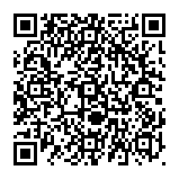
※区連会次第及び資料集については、
港南区連合町内会長連絡協議会ウェブサイトに掲載しています。

１ 報告事項
（１）警察関係
① 防犯（生活安全課）
◆刑法犯罪の認知件数（令和７年累計【１２月末現在】）【暫定値】
区内 ９９３件 前年比＋３０件 １２月中 １２２件
◆特殊詐欺の認知件数（令和７年累計【１２月末現在】）【暫定値】
区内 ６９件 前年比＋３９件 被害額４億２，３００万円
１２月中１５件
【参考】
特殊詐欺の発生件数（被害届が出されてないものを含む）
区内 １５６件 前年比＋３件 被害額約６億５，５３０万円
② 交通（交通課）
◆交通事故情報 （令和７年累計【１２月末現在】）
区内 ２９９件 前年比－１１２件 １２月中 ２７件
問合せ 港南警察署 電話 ８４２－０１１０

（２）消防関係
◆火災件数（令和７年累計【１２月末現在】）
区内 ３５件 前年比 ＋７件 焼損床面積 １９０㎡ 前年比 －１８９㎡
＜港南区内の主な火災原因＞
１位 放火（疑い含む） ７件（前年比＋５件）
１位 たばこ ７件（前年比＋４件）
３位 電気機器 ３件（前年比－１件）
市内 ７７８件 前年比＋１００件 焼損床面積 ５，８１３㎡ 前年比 －１，０３３㎡
◆救急件数（令和７年累計【１２月末現在】）
区内 １４，９１０件 前年比 －６３２件
市内 ２４５，３２１件 前年比 －１１，１６０件
※ 速報値のため、今後数値が変更されることがあります。
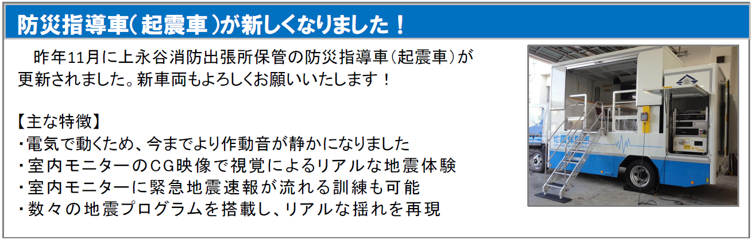

問合せ 港南消防署総務・予防課予防係 電話 ８４４－０１１９
（３）令和７年度学び舎ひまわり第４、５講開催報告
令和７年度「学び舎ひまわり」第４、５講が開催されましたので報告します。

【第４講】
日 時：令和７年１１月８日（土） １３時から１６時３０分まで
会 場：港南区役所６０１・６０２会議室
受講生：２４名
内 容：【地域で実現させたい！マイプランを作ろう】
これまでの講義や地域の現状等を踏まえて作った、自分の地域で実現させたい計画「マイプラン」を受講生同士でブラッシュアップしました。
講座の最後に、受講生の皆さんにそれぞれのマイプランを発表してい
ただきました。
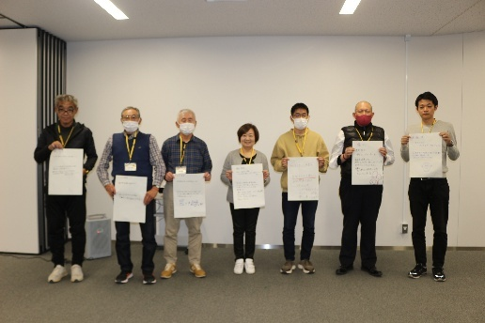
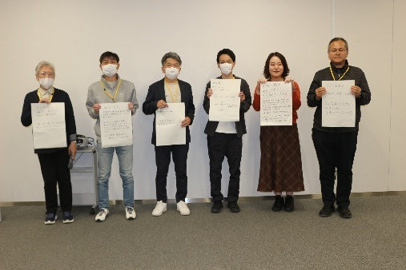
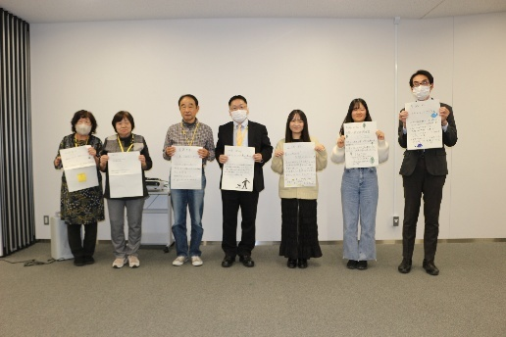

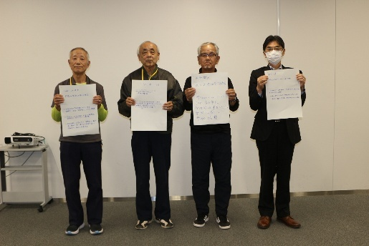
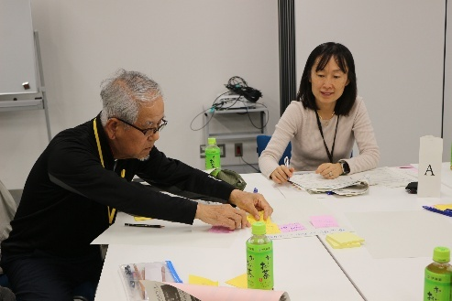
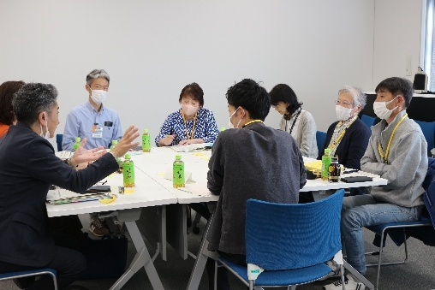

【第５講】
日 時：令和７年１２月１３日（土） １４時から１６時まで
会 場：港南区役所６０３会議室
受講生：２６名
内 容：【卒業式】
受講生代表によるマイプランの発表や卒業生代表の挨拶、講座の振り返りを行い、最後に古屋校長より、修了証書が手渡されました。
卒業生代表の挨拶は、開校以降初めての、大学生の受講生２名にして
いただきました。

〇マイプラン発表内容
佐々木 眞弓さん（永野地区） ：これからを担う小学生に向けて！
朝食を食べて学校に行こう
杉下 真希夫さん（野庭団地地区）：わかりやすい防災マニュアルの作成
稲村 善徳さん（港南区商店街連合会）：港南台で新しいイベントを
加藤 充さん（下永谷地区） ：各家庭において災害時に対応できる
「備え」の推進
藤倉 恵里子さん（永谷地区） ：“なが～く住みたい永谷”をさらにめざす！
新しいスポーツ交流イベント作り
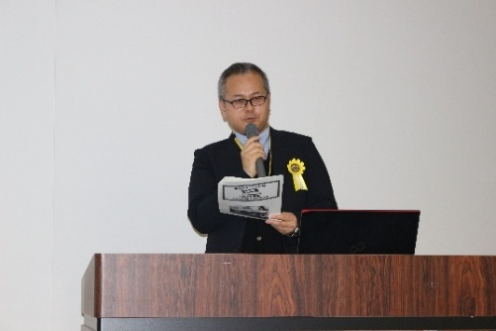
菊池 仁さん（区職員） ：くじらプロジェクト
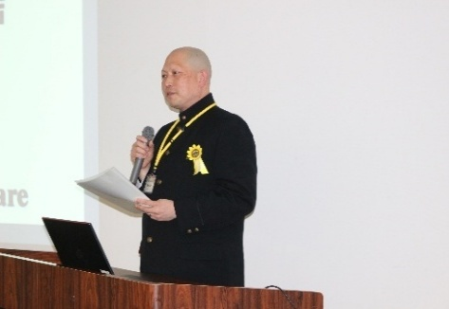
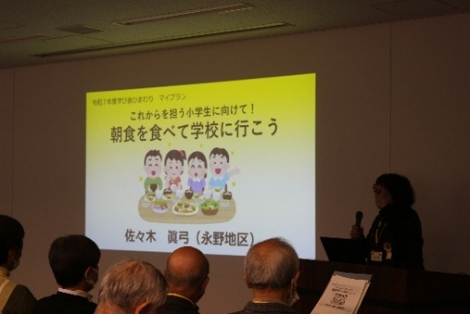

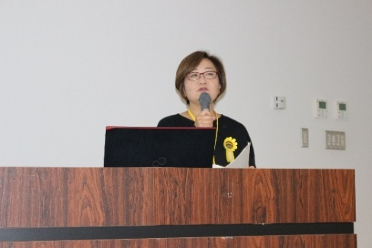
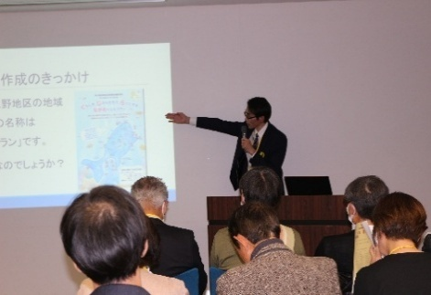
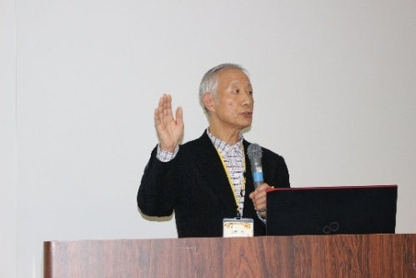

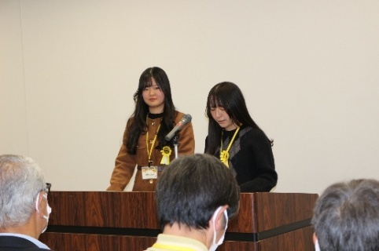
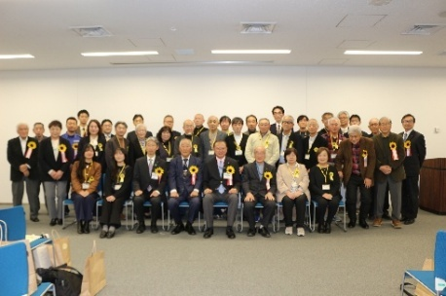
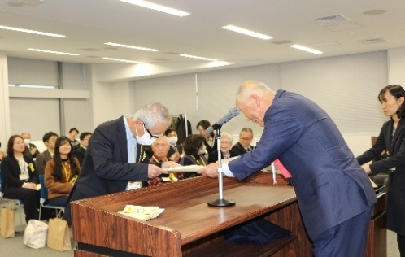

学び舎ひまわり「大交流会」を３月に開催します！
学び舎ひまわり卒業生１期生～１３期生、すべての卒業生を対象に「大交流会」を開催します。皆様お誘いあわせの上、お越しください。

【概要案】
日時 令和８年３月２５日（水）１５時から１７時まで
会場 港南区役所 ６０１・６０２号会議室
内容 近況報告、自治会町内会の「まち自慢」ほか

問合せ 地域振興課地域力推進担当 電話 ８４７－８３８３
（４）港南区連合町内会長連絡協議会・港南区協働による地域づくり推進協議会合同意見交換会開催報告
令和７年度合同意見交換会の開催報告をいたします。

【日時】
令和７年１２月１９日（金）１５時から１７時まで

【場所】
港南区役所６階 ６０１、６０２号会議室

【出席者】
各地区連合町内会長及び、区連合町内会長連絡協議会、区民生委員児童委員協議会、区地区社会福祉協議会分科会、区保健活動推進員会、区スポーツ推進委員連絡協議会、区青少年指導員協議会、区消費生活推進員の会、区環境事業推進委員連絡協議会、区シルバークラブ連合会、区食生活等改善推進員会、港南保護司会、区役所職員、計３９名
- 一部連長と団体会長の兼務を含む

【概要】
「災害時の地域での連携を考える」をテーマに意見交換を行いました。
意見交換にあたって、 (1)港南区食生活等改善推進員（ヘルスメイト）による「いざ」という時の「食」の啓発、(2)地域防災拠点と協働隊の連携について～平時における取組「協働隊の訓練参加」～の報告をいただきました。また、日野清風苑町内会で実施したペットについてのアンケート結果について、情報提供がありました。その後、４グループに分かれて、講演を聞いての感想や、発災時に備えて地域でできること等について、意見交換しました。

報告書は、後日、区ホームページにも掲載する予定です。

問合せ 地域振興課地域力推進担当 電話 ８４７－８３８３

２ 依頼事項
（１）「元気な地域づくりフォーラム」の開催と第５期港南ひまわりプラン(地区別計画)の発表について
令和７年度の「元気な地域づくりフォーラム」を下記日程で開催しますので、各地区の皆様への参加の呼びかけをお願いします。

【令和７年度「元気な地域づくりフォーラム」】
日時 令和８年３月１４日（土）１３時３０分～１５時３０分（開場１３時）
場所 港南公会堂（港南公会堂棟２階）
テーマ 第５期港南ひまわりプラン始動。～笑顔でくらせるまちをつくろう～
内容 ・第５期港南ひまわりプラン（区計画・地区別計画）発表
・地域防災拠点とこうなん災害時協働隊との連携について
・令和８年度「協働による地域づくり 取組の方向性」発表

【地区別計画の発表について】
また、各地区別計画の発表を行うにあたり、１１月の区連会にて発表者の選出を依頼させていただきましたが、２点お知らせがございます。

（１）発表時間について
会場にお越しの皆さまと、より地区別計画に関する理解を深める機会とするため、発表者による発表は３～４分程度とし、その後、司会者から１～２問程度、発表内容に関する質問を投げかけてお答えいただくインタビュー形式の時間を設けます。
＜１地区あたりの発表時間は、発表、インタビューすべて含めて５分となります＞

（２）投影資料について
発表時は、壇上スクリーンに地区別計画のリーフレット画像を投影します。地区別計画のリーフレット以外に追加したい資料がある場合には、スライド１枚まで追加ができます。

【当日参加について】
各地区の皆様への参加の呼びかけをお願いします。参加者については各地区
１０名程とさせていただきます。
＊各地区１０名を超えてのお申込みも歓迎します！
別紙「参加取りまとめ票」に地区ごとの参加者を御記入いただき、福祉保健課事業企画担当まで御提出いただきますようお願いいたします。

【提出いただくもの】
■参加取りまとめ票
■（追加を希望する場合のみ）地区別計画 投影資料

【提出期限】
２月２０日（金）

【提出方法】
メールもしくは５階５０番窓口
kn-jigyoukikaku@city.yokohama.lg.jp

【提 出 先】
福祉保健課事業企画担当

問合せ 地域振興課地域力推進担当 電話 ８４７－８３８３
福祉保健課事業企画担当 電話 ８４７－８４４１

３ 情報提供
（１）行政サービスコーナーの一部廃止について
マイナンバーカードの普及に伴い、住民票などの証明書をコンビニ等で取得する方が増加しています。また、手続における住民票等の提出機会も減少しています。
こうした環境の変化を踏まえ、証明書発行数が少ない一部の行政サービスコーナーを段階的に廃止するとともに、オンライン手続やコンビニ交付など、市民の皆様がより便利になる取組を拡充していきます。

【廃止箇所及び廃止時期】
令和９年３月３１日 | 港南台（港南区）、新横浜駅（港北区）、  東戸塚駅（戸塚区）
令和１０年３月３１日 | 二俣川駅（旭区）、日吉駅（港北区）、  上大岡駅（港南区）
令和１１年３月３１日 | あざみ野駅（青葉区）、鶴見駅西口（鶴見区）
※残る２拠点（横浜駅、戸塚）につきましては、今後の状況を踏まえて検討します。

【証明書の取得方法】
行政サービスコーナーで取得できる証明書は、区役所、コンビニ、オンライン、郵送により、今後も変わらず取得することができます。
 | 住民票  の写し | 住民票記載  事項証明書 | 印鑑登録証明書 | 戸籍  証明書 | 戸籍の  附票 | 税証明
行政SC | ○ | ○ | ○ | ○ | ○ | ○
区役所 | ○ | ○ | ○ | ○ | ○ | ○
コンビニ | ○ | ○ | ○ | ○ | ○ | ※２
オンライン | ○ | ○ | ○ | ○ | ○ | ○
郵送 | ○ | ○ | ※１ | ○ | ○ | ○
※１ 国の印鑑登録証明事務処理要領により対象外 ※２ 実施に向けて調整中

問合せ 市民局窓口サービス課 電話 ６７１－２１７７

（２）GREEN×EXPO 2027 市出展施設ユニフォーム制作に向けた衣類回収に関する広報チラシの掲示について【市連】（広報よこはま２月号掲載）
市民の皆様のさらなる脱炭素行動に繋げる「衣類分野の横浜型循環型社会の形成」を目指し、協働事業者とともに取組を進めています。
今回、市民の皆様から不要となった衣類を回収し、その衣類を原料として GREEN×EXPO2027の横浜市出展施設のスタッフユニフォームに再生する取組を開始しました。
つきましては、取組実施について、引き続き御理解・御協力いただくとともに、自治会町内会掲示板でのチラシ掲出による広報協力をお願い致します。

【衣服回収の概要】
回収拠点にオリジナル回収ボックスを設置し、衣類を回収します。
ただし、一部民間施設では、施設独自で取り組んでいる既存の衣類回収ボックスを活用します。
・回収期間 ３月３１日（火）まで
・回収対象 洗濯してあり、乾いている衣類（Ｔシャツ・シャツ・ボトムなど）で ポリエステル１００％、綿１００％素材のもの
※その他の素材（混紡素材）の衣類が回収された場合は、リユース・リサイクル等適切に活用予定です。
・回収拠点 各区区庁舎・市庁舎・市立図書館・民間施設等

【チラシについて】
・添付のチラシ（Ａ４サイズ）を各自治会町内会掲示版で掲出をお願い致します。
・お手数ですが、可能であれば回収期限（３月３１日）まで掲示をお願いします（掲示物の依頼は、通常は翌月末（２月２８日）までとなります）。
・チラシが劣化した場合等には、新しいチラシをお渡しすることも可能ですので、その際は、脱炭素・GREEN×EXPO推進局脱炭素ライフスタイル推進課宛てに御相談ください。

問合せ 脱炭素・GREEN×EXPO 推進局脱炭素ライフスタイル推進課
電話 ６７１－２６６１

（３）GREEN×EXPO 2027機運醸成の取組について【市連】
GREEN×EXPO 2027（２０２７年国際園芸博覧会）の入場チケットの券種及び
価格が決まりましたのでお知らせいたします。

【チケット概要】
・前売チケット １日券 大人４，９００円、中人３，０００円
小人１，４００円
・会期中販売チケット １日券 大人５，５００円、中人３，３００円
小人１，５００円
※大人（満１８歳以上）、中人（満１２～１７歳）、小人（満４～１１歳）

前売チケットは、２０２６年３月の発売を目指しています。
詳細は、２０２６年３月に公表される予定です。
また、２０２７年の開催に向けて、GREEN×EXPO 2027に関する様々な新しい情報について、協会公式Ｗｅｂサイトや公式ＳＮＳ等で順次発信されます。

問合せ GREEN×EXPO 推進局GREEN×EXPO推進課 電話 ６７１―４６２７

（４）令和７年度港南区区民意識調査の結果について
（広報よこはま２月号掲載）
昨年５月に実施しました、「令和７年度港南区区民意識調査」について、結果がまとまりましたので、ご報告いたします。実施にあたり、皆様にご協力いただき誠にありがとうございました。
本結果は、今後の区政運営の基礎資料とさせていただきます。また、各地区連合の定例会において、地区担当からご説明させていただきたいと思いますので、よろしくお願いいたします。

【地域別集計について】
報告書には、連合自治会町内会のエリアを「地域」として、地域別に集計結果をまとめ、資料として掲載しました。これは、回答者の居住町丁域を単位に、連合自治会町内会エリアに割振りしており、実際の連合自治会町内会エリアと異なる地域がありますので、参考としてご活用ください。
なお、各会長には結果報告書の冊子及び概要版をお配りします。

【調査結果の公表】
１月２１日（水）に記者発表を行います。併せて、港南区ホームページに報告書及び概要版を掲載し、区役所窓口にて概要版を配架します。
また、区内の地区センター、地域ケアプラザ、コミュニティハウスなど区民利用施設にも閲覧用として配架する予定です。

問合せ 区政推進課企画調整係 電話 ８４７－８３２７
（５）「横浜市中期計画２０２６～２０２９（素案）」の公表とパブリックコメントの実施について【市連】（広報よこはま１月号掲載）
横浜市では、２０２６（令和８）年度から２０２９（令和１１）年度までを計画期間とする新たな中期計画の策定を進めています。
２０２５（令和７）年９月に「新たな中期計画の基本的方向」を公表し、９月の市連会・区連会で市民意見募集の周知についてご協力をお願いさせていただき、大変多くのご意見をいただくことができました。改めてお礼申し上げます。
これらのご意見等を踏まえ、「横浜市中期計画２０２６～２０２９（素案）」を策定し、１２月３日（水）に公表しました。
この「素案」に対するパブリックコメントを１月５日（月）から２月２７日（金）まで行います。地域の皆様から多くのご意見をいただきたく、単位会長あてに概要版リーフレットを送付いたしますので、各自治会への周知をお願いしたいと考えております。
パブリックコメントの実施にあたっては、広報よこはま１月号への記事掲載や、各区役所広報相談係などで「素案」の概要版リーフレットの配布などを行っておりますので、あわせてお知らせします。
今後、多くの市民の皆様のご意見を踏まえて、２０２６（令和８）年５月頃に「原案」を策定します。

【概要版リーフレットの掲載内容】
・「横浜市中期計画２０２６～２０２９（素案）」の概要
・パブリックコメントの実施
実施期間：令和８年１月５日(月)から２月２７日(金)まで
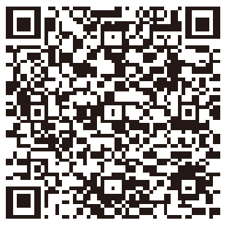
提出方法：以下の方法でご意見をお寄せください。
横浜市電子申請・届出システム（右の二次元コードより）、
電子メール（ss-chuki2026@city.yokohama.lg.jp）、
郵送（リーフレットのはがきを切り取ってお送りください）、
ＦＡＸ（０４５－６６３－４６１３）
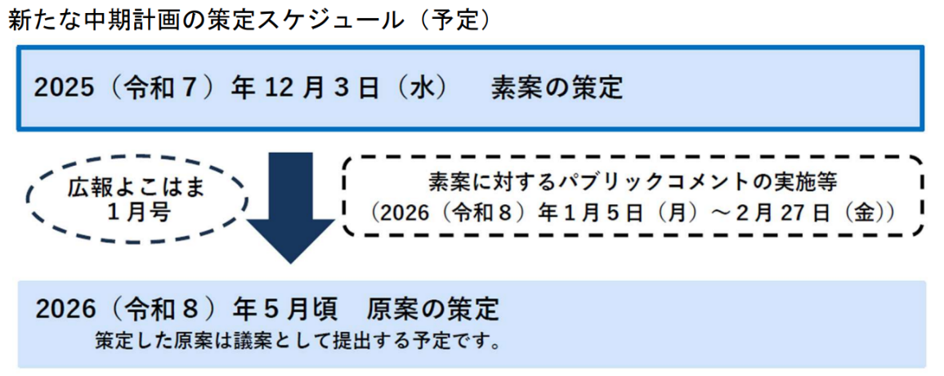

問合せ 政策経営局経営戦略課 電話 ６７１－３４７７
（６）横浜市防犯のまちづくり推進条例(仮称)案 骨子と横浜市防犯のまちづくり推進プラン(仮称)素案のパブリックコメント実施について【市連】
（広報よこはま１月号掲載）
特殊詐欺などの増加による犯罪情勢の変化や、人口減少、少子高齢化の進展といった社会的変化に対応するため、市の責務を明確化し、市民や事業者とともに安心で安全なまちづくりを進めることを目的とする条例を制定します。また、条例の目的達成と実効性を担保し、体系的な防犯施策を推進するための計画づくりを進めています。条例案の骨子及び防犯計画の素案について、皆様の多様な意見を反映するため、パブリックコメントを実施します。

＜横浜市防犯のまちづくり推進条例（仮称）案 骨子＞
市の基本理念を示し、市の責務や事業者・市民の役割を明確化するとともに、地域との協働による犯罪抑止と防犯のまちづくりの方向性を定める条例です。

＜横浜市防犯のまちづくり推進プラン（仮称）【期間２０２６（令和８）～
２０２９（令和１１）年度＜第１期＞】素案＞
先端技術の活用による防犯インフラ整備をはじめ、市民、地域、事業者、そして行政が一丸となって、犯罪を防止し、安心で安全なまちづくりを進めていくための、今後４年間の施策を体系化した計画です。

【パブリックコメント実施期間】
令和８年１月９日（金）から２月２２日（日）まで

【主な周知方法】
・広報よこはま１月号
・市ＨＰ（防災・救急＞防犯＞お知らせ）
・各区役所 広報相談係・市民情報センターでのチラシ配布

【パブリックコメント後のスケジュール】
令和８年３月 ：意見公募結果を公表
令和８年５月～６月：令和８年第２回市会定例会へ上程

問合せ 市民局地域防犯支援課 電話 ６７１－３７０５

（７）自治会町内会ポータルの運用開始について【市連】
令和８年４月から、自治会町内会ポータルの運用を開始します。
これにより、地域活動推進費補助金の申請等の手続きが、パソコンやスマートフォンからオンラインで行えるようになります。（従来通り、紙での申請も可能です。）

【自治会町内会ポータルの概要】
（１）オンライン申請可能な項目
①補助金申請
・地域活動推進費補助金
・地域防犯灯維持管理費補助金
・町の防災組織活動費補助金
② 基礎情報（現況届・口座情報等）提出
③ 委嘱委員の推薦届出
④ 防犯灯新設・移設に係る申請
（２）今後のスケジュール
２月～３月 区より自治会町内会へポータルログイン用の初期ＩＤ・
パスワードを配付
４月１日 ポータルの運用開始予定
（３）画面イメージ（スマートフォン版） ※画面は開発中のものです。
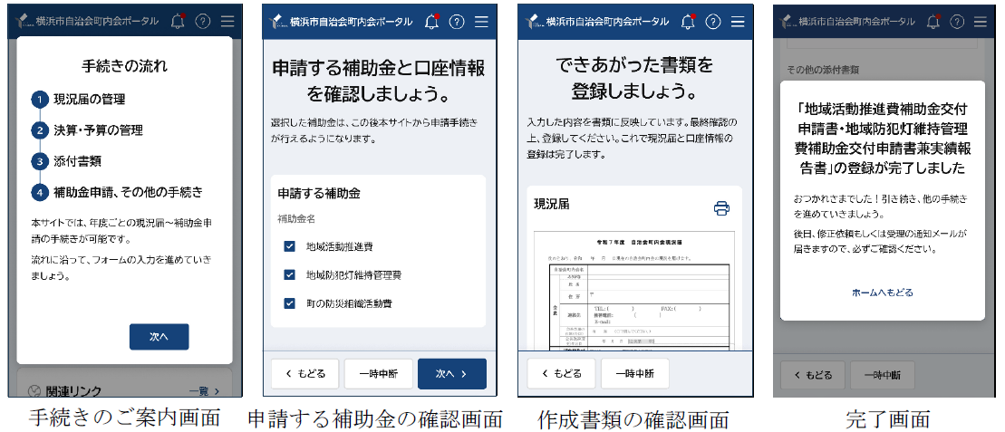

問合せ 市民局地域活動推進課 電話 ６７１－３６２４

（８）港南区安全安心まちづくり・３Ｒまちの美化合同表彰式及び記念講演の開催について（広報よこはま３月号掲載）
交通安全、防犯、防火・防災の安全安心まちづくり活動並びに３Ｒや街の美化の推進に功労のあった個人又は団体並びに環境事業推進委員永年在職者を表彰する「合同表彰式」を開催します。また、表彰式と併せて「記念講演」を開催しますので、ぜひご参加ください。
なお、受賞者及び推薦者には、別途ご案内を郵送します。

【日時】
令和８年３月１２日（木）１０時～１２時（開場９時３０分）

【会場】
港南公会堂

【定員】
２５０名（当日先着、入場無料）

【内容】
第１部 合同表彰式
（１）港南区安全安心まちづくり功労者表彰式
（２）港南区３Ｒまちの美化推進功労者表彰式
（３）環境事業推進委員永年在職者表彰式
第２部 記念講演
表題：交通安全落語 ～交通事故の防止に向けて私たちにできること～
講師：田代沙織 氏
桂歌春の長女。タレントとしてテレビ・ラジオに出演する傍ら、「なぞかけクイーン」としても活動。古典落語のほか、自作の交通安全・防犯落語にも定評あり。

【主催】
港南区安全安心まちづくり推進協議会
港南区地球温暖化対策・ヨコハマ プラ5.3（ごみ）計画推進本部
問合せ
・港南区安全安心まちづくり功労者表彰式及び記念講演について
地域振興課地域運営推進係 電話 ８４７－８３９１
・港南区３Ｒまちの美化推進功労者表彰式について
地域振興課資源化推進担当 電話 ８４７－８３９８
・環境事業推進委員永年在職者表彰式について
資源循環局港南事務所 電話 ８３２－０１３５
（９）令和７年度「共同募金港南区だより」配布手数料・日本赤十字社会費募集協力事務費の送金及び振込口座の確認等について
次の３点について、各自治会町内会会長あてに送付いたします。
【令和７年度「共同募金港南区だより」配布手数料・日本赤十字社会費募集協力事務費の送金及び振込口座の確認】
令和７年度共同募金港南区だより配布手数料および日本赤十字社会費募集協力事務費を各自治会・町内会指定の金融機関口座に送金させていただきます。それに伴い、振込口座の確認にご協力いただきますようお願いします。
１ 交付金額
○共同募金港南区だより配布手数料 配布協力事務費として（１部につき２円）○日本赤十字社会費募集協力事務費 募集協力事務費として（会費実績額の５％）
２ 振込時期
３月初旬～中旬を予定
３ 口座情報について
昨年度振り込んだ口座を記載していますので、変更がある場合には「口座情報変更依頼」にご記入のうえ、令和８年２月６日（金）までに事務局までご返送ください。
なお、変更がない場合には、提出の必要はありません。
【令和７年度中間実績報告】
令和７年度の共同募金（赤い羽根募金及び年末たすけあい募金）と日本赤十字社会費の実績状況について中間報告をします。まだ納入をいただいていない自治会町内会には引き続きご協力をお願いします。
１ 令和７年度共同募金実績状況 中間報告(令和７年１２月末日現在) （単位：円）
 | 令和７年度目標額 | 令和７年度実績額 | 令和６年度最終実績
赤い羽根募金 | 19,060,000 | 8,475,029 | 11,407,424
年末たすけあい | 4,600,000 | 4,635,387 | 4,485,415
合計 | 23,660,000 | 13,110,416 | 15,892,839
２ 令和７年度日本赤十字社会費実績状況 中間報告(令和７年１２月末日現在)（単位：円）
令和７年度 目標額 | 令和７年度 実績額 | 令和６年度 最終実績
13,398,200 | 9,914,193 | 10,123,176
【令和８年度日本赤十字社会費募集用資材の必要数の確認】
令和８年度日本赤十字社会費募集用資材の必要数の確認についてご協力をお願いいたします。

問合せ 港南区社会福祉協議会事務局 電話 ８４１－０２５６
４ 各種広報紙・チラシ等の配布・回覧・掲示
（１）自治会町内会あて送付資料
港南国際交流ラウンジ祭り
＜横浜市港南国際交流ラウンジ＞
（２）回覧
民児協こうなん第５５号
＜区民生委員児童委員協議会＞

○ 依頼事項一覧
※ 各連合町内会（ 連合 ）、単位自治会町内会（ 単会 ）に依頼中の議題を掲載
区連会  説明 | 議 題 | 依頼先 | 提出期限 | 提出先
令和７年  ３月 | 2-3地域で育て子どもたち事業  補助金 | 連合 | 事業実施の  １か月前 | 地域振興課  青少年育成担当  （847-8396）
令和７年  １１月 | 2-2 横浜市青少年指導員委嘱替えに係る推薦依頼について | 連合 単会 | 令和８年  ２月５日  （木） | 地域振興課  青少年育成担当  （847-8396）

○ 主な行事日程（令和８年１月２１日～令和８年３月３１日）
日 時 | 事 業 名 | 会 場 | 主 催
２月２０日（金）  １３時４５分から  １４時３０分から | 子どもゆめワールド  実行委員会 | 港南区役所６階  ６０１・６０２  会議室 | こうなん子どもゆめワールド実行委員会
２月２０日（金）  １３時４５分から  １４時３０分から | 港南区連合町内会長連絡協議会 定例会 | 港南区役所６階  ６０１・６０２  会議室 | 港南区連合町内会長連絡協議会
２月２５日（水）  １２時００分から | 自治会町内会会長  感謝会 | ロイヤルホール  ヨコハマ | 港南区役所
３月１２日（木）  １０時００分から | 港南区安全安心まちづくり・３Ｒまちの美化合同表彰式 | 港南公会堂 | ・港南区安全安心まちづくり推進協議会  ・港南区地球温暖化対策・ヨコハマ プラ5.3（ごみ）計画推進本部
３月１４日（土）  １３時３０分から | 令和７年度 元気な地域づくりフォーラム | 港南公会堂 | ・港南区連合町内会長  連絡協議会  ・港南区社会福祉協議会  ・港南区役所
３月１９日（木）  １４時３０分から | 港南区連合町内会長連絡協議会 定例会 | 港南区役所６階  ６０１・６０２  会議室 | 港南区連合町内会長連絡  協議会

※ 地区連合町内会長が出席する主な行事を掲載しています。
※ 出席依頼は、別途担当部署からいたします。

○自治会町内会への配布資料(１月下旬に自治会町内会指定場所にお届けします)
議 題 | 単会  会長 | 回覧板 | ポスター
港南区連合町内会長連絡協議会・港南区協働による地域づくり推進協議会合同意見交換会開催報告 | ○
「元気な地域づくりフォーラム」の開催と第５期港南ひまわりプラン(地区別計画)の発表について | ○
行政サービスコーナーの一部廃止について | ○
GREEN×EXPO 2027 市出展施設ユニフォーム制作に向けた衣類回収に関する広報チラシの掲示について【市連】 |  |  | ○
GREEN×EXPO 2027機運醸成の取組について【市連】 | ○
令和７年度港南区区民意識調査の結果について | ○
「横浜市中期計画2026～2029（素案）」の公表とパブリックコメントの実施について【市連】 | ○
横浜市防犯のまちづくり推進条例(仮称)案 骨子と横浜市防犯のまちづくり推進プラン(仮称)素案のパブリックコメント実施について【市連】 | ○
自治会町内会ポータルの運用開始について【市連】 | ○
港南区安全安心まちづくり・３Ｒまちの美化合同表彰式及び記念講演の開催について | ○
令和７年度「共同募金港南区だより」配布手数料・日本赤十字社会費募集協力事務費の送金及び振込口座の確認等について | ○
港南国際交流ラウンジ祭り | ○
民児協こうなん第５５号 |  | ○

＜２月定例会の開催＞
１ 日 時 令和８年２月２０日（金）１４時３０分から
２ 場 所 港南区役所６階 ６０１，６０２会議室

